D1015 Scheda creata il 12 marzo 2024
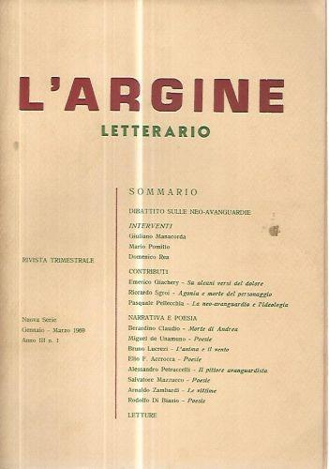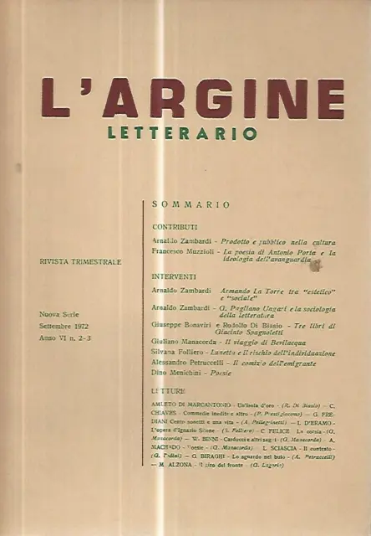
Descrizione storico-bibliografica
*Argine : periodico mensile di letteratura e arte. - Anno 1., n. 1 (dicembre 1945)-anno 2 (1946). - Novara : La Tipografica, 1945-1946. – 2 volumi ; 42 cm. - TO01172971

L’*argine letterario : rivista trimestrale. - [Roma : Arti grafiche Caramanica, 1967-1972]. – 6 volumi ; 23 cm. ((Direttore responsabile Rodolfo Di Biasio. - Descrizione basata su: anno 3, n. 2/3 (1969). - BVE0192013
Direttori: Di Biasio, Rodolfo <1937-2021> ; Zambardi, Arnaldo
Soggetto: Letteratura italiana - Periodici

